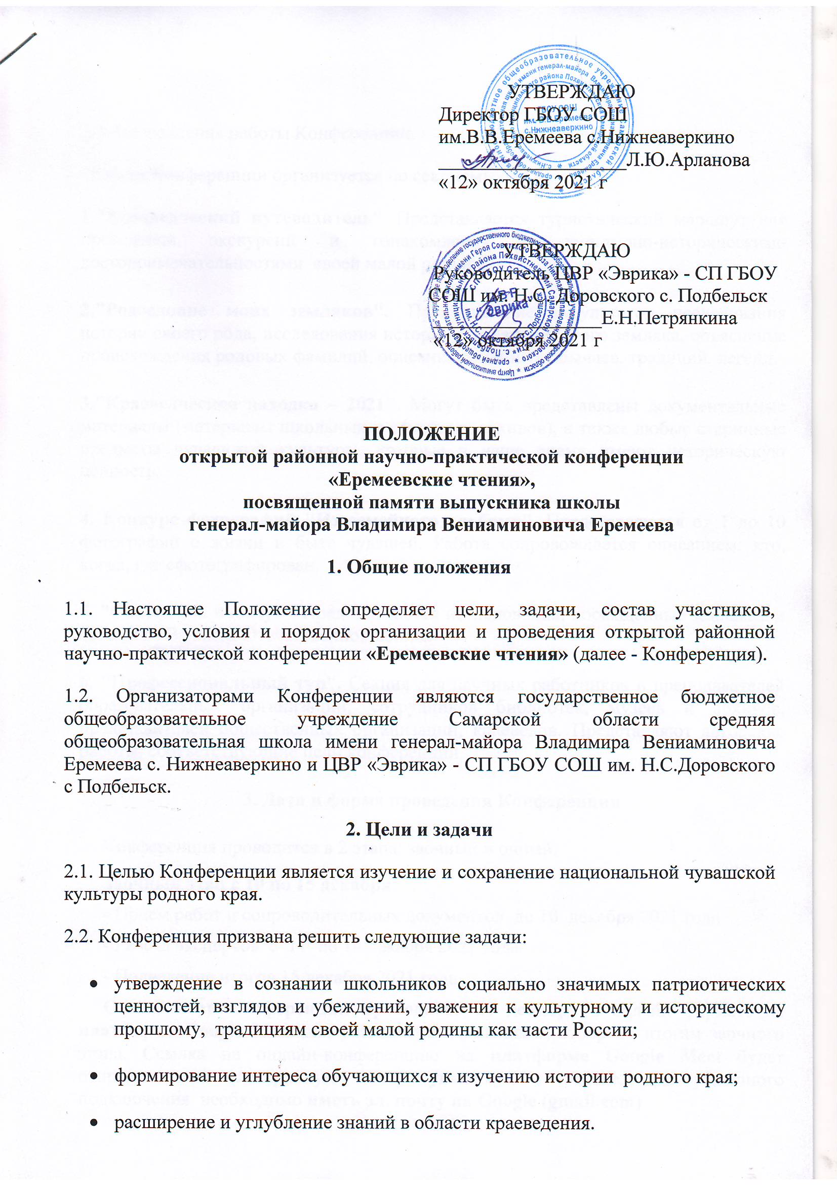
2.3. Направления работы Конференции.
Работа Конференции организуется по секциям:
1."Краеведческий путеводитель". Представляется туристический маршрут для проведения экскурсий и ознакомления с культурно-историческими достопримечательностями своей малой родины.
2."Родословие моих земляков". Представление результатов исследования истории своего рода, исследования истории рода знаменитого земляка, объяснение происхождения родовых фамилий, описание семейных обычаев, традиций, легенд.
3."Краеведческая находка – 2021". Могут быть представлены документальные материалы (материалы школьных и семейных архивов), а также любые старинные предметы чувашской культуры, которые в наше время имеют историческую ценность.
4. Конкурс фотографий "Из семейного альбома". Представляются от 1 до 10 фотографий о жизни и быте чувашей. Работа сопровождается описанием: кто, когда, где сфотографирован.
5. "Спасибо за победу!". Представляются исследования, посвященные землякам и событиям Великой Отечественной войны.
6. "Профессиональный тур". Секция для научных работников и преподавателей образовательных организаций, сотрудников библиотек, музеев и архивов, представителей общественных организаций, краеведов. Представляют авторские работы, соответствующие цели конференции.
3. Дата и форма проведения Конференции
Конференция проводится в 2 этапа: заочный и очный.
Заочный этап с 10 по 15 декабря:
- Прием работ и сопроводительных документов до 10 декабря 2021 года.
- Работа экспертов с 11 по 14 декабря 2021 года.
- Подведение итогов 15 декабря 2021 года.
Очный этап конференции проводится 21 декабря в онлайн формате на платформе Google Meet для участников, прошедших отбор по итогам заочного этапа. Ссылка на онлайн-конференцию на платформе Google Meet будет отправлена на электронную почту, указанную в заявке. Для успешного подключения необходимо иметь эл. почту на Google (gmail.com)

4. Участники Конференции
Участниками Конференции могут быть отдельные обучающиеся, авторские коллективы обучающихся (не более 3-х соавторов), педагоги, руководители музеев, сотрудники библиотек и архивов, представители общественных организаций.
5. Руководство Конференции
5.1. Для организации и проведения Конференции создается Рабочая группа (Приложение №1)
5.2. Рабочая группа:
- определяет цели и задачи, порядок и сроки проведения Конференции;
- определяет направления работы Конференции, разрабатывает план и программу ее проведения;
- осуществляет рассылку информационных писем;
- принимает материалы участников Конференции;
- оставляет за собой право отбора и редактирования поступивших материалов, принимает решение об их публикации;
- оставляет за собой право отклонить поданные материалы.
5.3. Рабочая группа осуществляет свою деятельность на принципах объективности и открытости.
6. Условия проведения Конференции
6.1.Участие в Конференции бесплатное.
6.2. Прием заявок (Приложение № 2) и материалов Конференции осуществляется в электронном виде до 10 декабря на электронный адрес Len2474a@yandex.ru
6.3.В соответствии с требованиями статьи 9 федерального закона от 27.07.2006 г. № 152- ФЗ «О персональных данных», подавая Заявку на участие в Конференции, участники выражают согласие на обработку Оргкомитетом своих персональных данных, включающих фамилию, имя, отчество, возраст, адрес электронной почты, контактный(е) телефон(ы). Участники (авторы работ и их педагоги), подавая заявку на участие в Конкурсе, тем самым подтверждают, что ознакомлены с настоящим Положением, порядком и условиями, определяющими проведение Конференции.

6.4. Предоставленные материалы не возвращаются, оценочные протоколы и рецензии авторам не выдаются. С результатами можно будет ознакомиться на сайте ГБОУ СОШ им. В.В.Еремеева с.Нижнеаверкино в разделе «Воспитательная работа».
6.5. Письменная работа в номинациях 1, 2, 5, 6 должна включать титульный лист, оглавление, введение, основной текст, заключение, список использованной литературы и источников, приложения. Работы предоставляются в печатном виде в формате Word, фотографии должны быть хорошего качества, сканированы в формате jpg. Объем работ не менее 10 и не более 15 страниц текста компьютерного набора (шрифт – 14 Times New Roman, междустрочный интервал – полуторный). Введение должно включать следующие обязательные составляющие: обоснование выбора темы, актуальность темы, цели, задачи работы. В заключении – анализ полученных результатов и выводы. Титульный лист, список литературы и источников, приложения в объем не входят, но оцениваются. Приложения могут быть не более чем на 10 страницах. На титульном листе работы указывается: название конкурса; название номинации; название работы; фамилия, имя, отчество автора; класс (группа); наименование образовательной организации; фамилия, имя, отчество руководителя (полностью); должность. Критерии оценки представлены в Приложении № 6.
6.6. Для участия в номинации "Из семейного альбома" необходимо представить в Оргкомитет творческую работу в печатном и электронном виде, состоящую из фотографии (формат А4, отсканированная копия без дополнительной цифровой обработки, электронная версия в формате *.jpg) и сопроводительного текста (шрифт – 14 Times New Roman, междустрочный интервал – полуторный, не более 3-х страниц печатного текста без титульного листа). На титульном листе работы указывается: название конкурса; название номинации; название работы; фамилия, имя, отчество автора; класс (группа); наименование образовательной организации; фамилия, имя, отчество руководителя (полностью); должность. Критерии оценки представлены в Приложении № 7.
6.7. Для участия в конкурсе «Краеведческая находка» необходимо представить в Оргкомитет творческую работу в электронном виде, не более 3 страниц печатного текста (шрифт – 14 Times New Roman, междустрочный интервал – полуторный). Титульный лист в число указанных страниц не включается. Приложения - не более 5-ти страниц. На титульном листе работы указывается: название конкурса; название номинации; название работы; фамилия, имя, отчество автора; класс (группа); наименование образовательной организации; фамилия, имя, отчество руководителя (полностью); должность. Критерии оценки представлены в Приложении № 8.
6.8. Материалы научно-практической конференции будут опубликованы в виде электронного и печатного сборника трудов Конференции. Участникам очного этапа, по материалам выполненной исследовательской или творческой работы, необходимо оформить статью в соответствии с требованиями (Приложение №3) и направить на адрес электронной почты expert763@mail.ru до 27 декабря. Сборник материалов Конференции будет издан отдельным выпуском краеведческого сборника «Аверкинско-ибряйкинские краеведческие чтения» с последующим размещением в системе РИНЦ elibrary.ru
6.9. Если количество представленных работ в секции менее двух, то конкурс в данной секции не проводится. Работа направляется на общих основаниях в другую секцию Конференции. Работы, содержание которых не соответствует краеведческой направленности, не принимаются на экспертизу. Работы, которые уже принимали участие в предыдущей Конференции, не рассматриваются.
6.10. Дополнительную информацию можно получить по телефону 88465628046 – Арланова Елена Александровна, ответственная за ведение и контроль воспитательной работы ГБОУ СОШ им. В.В.Еремеева с.Нижнеаверкино.
7. Подведение итогов
7.1. Работы, представленные к участию в Конференции оценивается экспертами (не менее 3-х человек) в соответствии с критериями (Приложения № 4, 5, 6).
7.2.Организаторы Конференции имеют право включить руководителей работ в состав экспертных групп (по согласованию), за исключением секции, в которой представляется работа данного руководителя. Членам экспертных групп выдаются сертификаты.
7.3.Победители в каждой секции определяются по наибольшему количеству набранных баллов, награждаются дипломами 1,2,3 степени.
7.3. Все участники Конференции (заочного и очного этапа), не вошедшие в число победителей, получают сертификат участника.

Приложение 1
к Положению
открытой научно-практической конференции
«Еремеевские чтения»

Рабочая группа
1. Арланова Л.Ю., директор ГБОУ СОШ им.В.В.Еремеева с.Нижнеаверкино;
2. Петрянкина Е.Н., руководитель ЦВР «Эврика» - СП ГБОУ СОШ им. Н.С. Доровского с. Подбельск.
3. Арланова Е.А., ответственная за ведение и контроль воспитательной работы ГБОУ СОШ им.В.В.Еремеева с.Нижнеаверкино;
4. Сорочайкин А.Н., представитель общественности.

Приложение 2
к Положению
открытой научно-практической конференции
«Еремеевские чтения»

Заявка участника
открытой научно-практической конференции
«Еремеевские чтения»

ФИО участника (полностью)

Образовательная организация (полностью)

Класс (курс)

Контактный телефон, e-mail участника
ФИО руководителя (полностью), должность

Контактный телефон, e-mail руководителя

Тема работы

Название секции

Приложение 3
к Положению
открытой научно-практической конференции
«Еремеевские чтения»
Требования к оформлению статей
Объем статьи – до 20 тыс. знаков; размер бумаги – А4; поля – все по 2 см; шрифт – Times New Roman; размер шрифта (кегль) – 14; абзацный отступ – 1,25 см; межстрочный интервал – полуторный (1,5); допустимые выделения – курсив, полужирный.
Рисунки только черно-белые, без полутонов, в векторных форматах WMF, EMF, CDR, растровые изображения – в формате TIFF, JPG с разрешением не менее 300 точек/дюйм, в реальном размере.
Статья должна содержать следующие элементы:
1) Название статьи. Должно быть набрано полужирным шрифтом и выравнено по центру.
2) Информация об авторе(-ах) статьи. Для обучающихся с указанием фамилии, имени и отчества полностью, названия учебного заведения, фамилии, имени и отчества руководителя, его должности. Для взрослых с указанием фамилии, имени и отчества полностью, ученого звания, ученой степени, места работы и должности. ФИО автора(-ов) должны быть набраны строчными буквами, полужирным шрифтом, курсивом. Остальные данные — с новой строки, строчными буквами, курсивом. Выравнивание — по левому краю.
3) Для участников «Профессионального тура» Конференции: справочный аппарат статьи должен включать: аннотацию, ключевые слова (не более 8) на русском языке.
4. Текст статьи.
5. Список литературы. Список литературы размещается в конце статьи и обусловливается наличием цитат или ссылок. Список оформляется в порядке упоминания в статье (не в алфавитном порядке). В тексте ссылки на использованные источники даются в квадратных скобках с указанием порядкового номера источника цитирования, тома и страницы [1. Т. 2. С. 25]. Примечания оформляются в виде концевых сносок.
Приложение 4
к Положению
открытой научно-практической конференции
«Еремеевские чтения»
Критерии экспертной оценки исследовательских работ в номинациях № 1,2, 5, 6.
Критерии | Баллы (0-3)
1. Обоснованность выбора темы, ее актуальность
2. Степень раскрытия темы
3. Структурированность работы. Соответствие требованиям к структуре исследовательской работе
4. Обоснованность выводов. Выводы четкие, соответствуют цели и задачам
5. Краеведческая ценность: новизна представленного материала, его уникальность и значимость
6. Наличие собственного опыта работы и авторская позиция
7.Качество приложений. Оформление приложений соответствует требованиям. В тексте работы имеются ссылки на все приложения

Приложение 5
к Положению
открытой научно-практической конференции
«Еремеевские чтения»
Критерии экспертной оценки творческих работ в номинации "Из семейного альбома"
Критерии | Баллы (0-3)
1. Соответствие требованиям к оформлению работ
2. Оригинальность и уникальность фотографии
3. Содержательность истории, сопровождающей фотографию
4. Грамотность изложения материала

Приложение 6
к Положению
открытой научно-практической конференции
«Еремеевские чтения»
Критерии экспертной оценки творческих работ в номинации "Краеведческая находка"
Критерии | Баллы (0-3)
1. Соответствие требованиям к оформлению работ
2. Историческая составляющая описания
3. Информационно-познавательная ценность материала
3. Грамотность изложения материала

